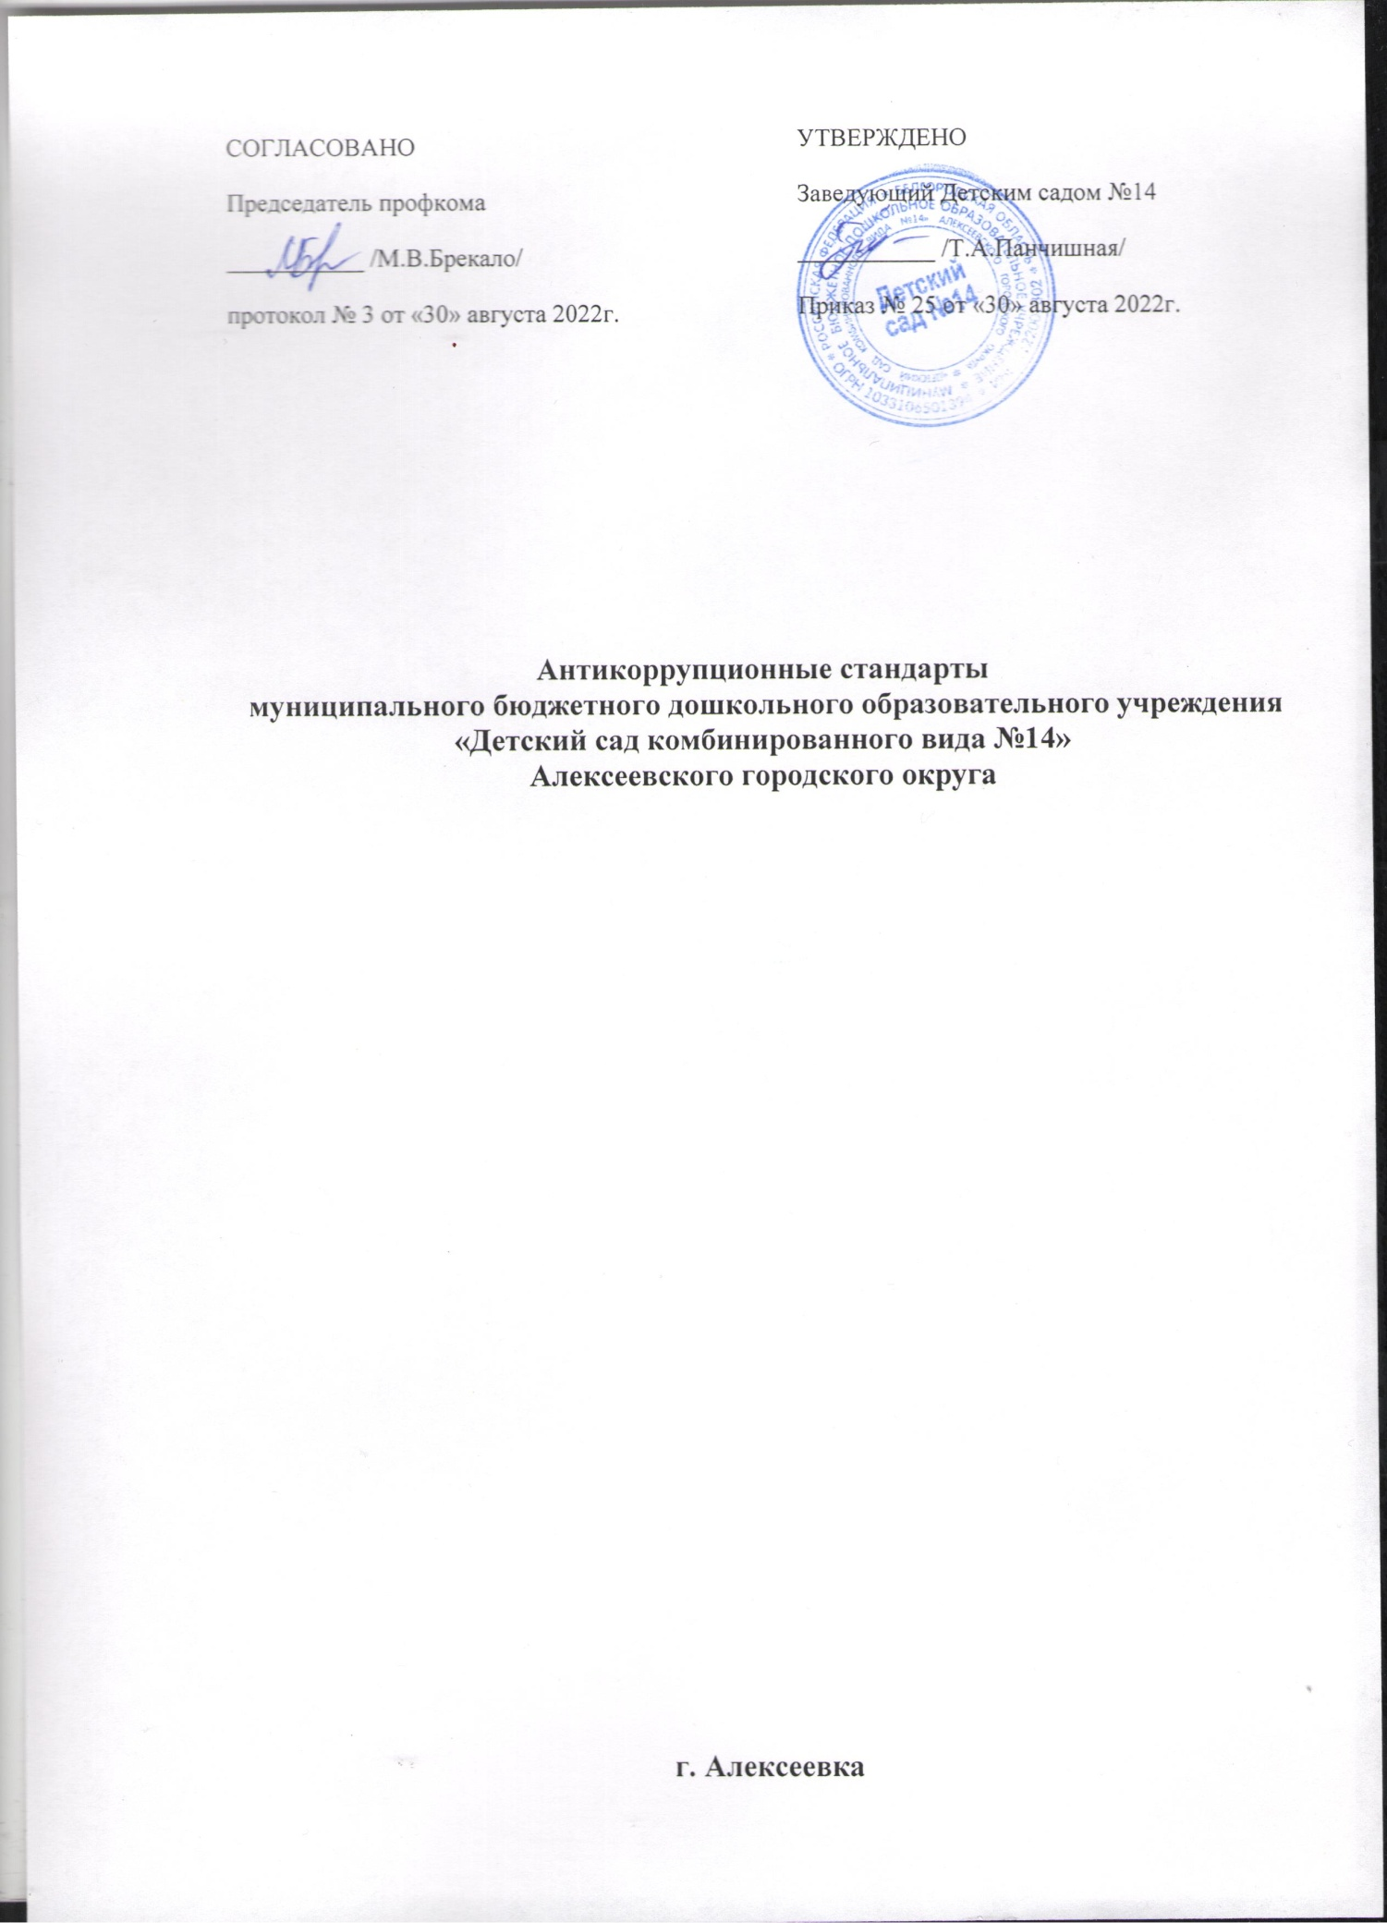

- Общие положения
- Антикоррупционные стандарты муниципального бюджетного дошкольного образовательного учреждения «Детский сад комбинированного вида №14» Алексеевского городского округа (далее - Антикоррупционные стандарты), представляют собой базовые положения, определяющие основные задачи, принципы и мероприятия, направленные на предупреждение коррупции, в целях обеспечения добросовестной работы учреждения (далее - организации).
- Задачами внедрения Антикоррупционных стандартов являются:
- повышение открытости и прозрачности деятельности организации;
- создание эффективного механизма профилактики коррупционных проявлений, минимизации рисков вовлечения организации и ее работников в коррупционную деятельность;
- формирование у работников организации негативного отношения к коррупционным проявлениям, а также навыков антикоррупционного поведения;
- минимизация имущественного и репутационного ущерба организации путем предотвращения коррупционных действий.
- Должностные лица организации, ответственные за внедрение Антикоррупционных стандартов
- Реализацию мер, направленных на внедрение Антикоррупционных стандартов в организации, осуществляют руководитель, заместитель руководителя, работник либо должностное лицо, ответственное за работу по профилактике коррупционных и иных правонарушений в организации.

- Принципы Антикоррупционных стандартов
- Антикоррупционные стандарты основываются на следующих принципах:
  - законность;
  - открытость и прозрачность деятельности;
  - добросовестная конкуренция;
  - приоритетное применение мер по предупреждению коррупции;
  - сотрудничество с институтами гражданского общества, международными организациями и физическими лицами;
  - постоянный контроль и мониторинг.
- Мероприятия, направленные на предупреждение коррупции
- Реализация мероприятий по предупреждению коррупции в организации осуществляется в соответствии с утверждаемым руководителем организации планом противодействия коррупции.
- Мероприятиями, направленными на предупреждение коррупции, являются:
- Предотвращение, выявление и урегулирование конфликта интересов, стороной которого являются работники организации.
В целях предотвращения, выявления и урегулирования конфликта интересов руководитель организации утверждает перечень должностей, исполнение обязанностей по которым связано с коррупционными рисками (далее - перечень), подлежащий актуализации не реже одного раза в год.
В перечень включаются должности руководителя организации, заместителя руководителя организации, главного бухгалтера организации, работников контрактной службы организации, а также иные должности работников организации (по согласованию с органом местного самоуправления Алексеевского городского округа, осуществляющим функции и полномочия учредителя организации (далее - учредитель организации), осуществляющих исполнение обязанностей, связанных с коррупционными рисками.
Организация направляет копию перечня в течение 5 (пяти) рабочих дней со дня его утверждения учредителю организации.
Лица, занимающие должности, включенные в перечень, ежегодно до 30 апреля года, следующего за отчетным, представляют декларацию конфликта интересов (далее - декларация) по форме согласно приложению № 1 к Антикоррупционным стандартам.
Порядок представления и рассмотрения декларации утверждается руководителем организации в отношении работников организации, учредителем организации - в отношении руководителей организаций.
Руководитель организации обеспечивает направление учредителю организации информации о выявленных случаях возникновения (возможности возникновения) конфликта интересов у работников организации об утвердительных ответах, данных работниками организации при заполнении декларации.
- Оценка коррупционных рисков организации.
Организация не реже 1 раза в год осуществляет оценку коррупционных рисков с учетом специфики деятельности организации.
- Предупреждение коррупции при взаимодействии с контрагентами.
- Поддержание деловых (хозяйственных) отношений с контрагентами, которые осуществляют свою деятельность на принципах законности, добросовестной конкуренции, заботятся о собственной репутации, реализуют собственные меры по предупреждению коррупции, участвуют в коллективных антикоррупционных инициативах.
- Предварительная оценка деловой репутации контрагентов организации в целях снижения риска ее вовлечения в коррупционную деятельность.
- Антикоррупционное просвещение работников.
Организация на постоянной основе обеспечивает информирование работников о требованиях законодательства о противодействии коррупции. Учредитель организации организует обучение в рассматриваемой сфере работника либо должностного лица, ответственного за работу по профилактике коррупционных и иных правонарушений в организации.
- Внутренний контроль и аудит.
Осуществление на постоянной основе внутреннего контроля и аудита хозяйственных операций организации в соответствии с требованиями действующего законодательства.
- Взаимодействие с контрольно-надзорными и правоохранительными органами в сфере противодействия коррупции.
- Обо всех случаях совершения работниками организации коррупционных правонарушений организация сообщает в правоохранительные органы и информирует учредителя организации.
- Руководитель и работники организации оказывают содействие правоохранительным органам в выявлении и расследовании фактов совершения коррупционных правонарушений, а также предпринимают необходимые меры по сохранению и передаче в правоохранительные органы документов и информации, содержащихся в них данных.
- В должностной инструкции работника либо должностного лица, ответственного за работу по профилактике коррупционных и иных правонарушений в организации, отражаются трудовые функции в соответствии с перечнем трудовых функций, включаемых в должностную инструкцию работника (или должностного лица, ответственного за работу по профилактике коррупционных и иных правонарушений) организаций (приложение № 2 к Антикоррупционным стандартам).

V. Антикоррупционные стандарты поведения
работников организации

5.1. Руководитель и работники организации должны неукоснительно соблюдать требования действующего законодательства о противодействии коррупции, а также локальные нормативные акты организации, в том числе Антикоррупционные стандарты.
5.2. Работники организации:
исполняют трудовые функции добросовестно и на высоком профессиональном уровне;
исходят из того, что признание, соблюдение и защита прав и свобод человека и гражданина определяют основной смысл и содержание деятельности организации;
исключают действия, связанные с влиянием каких-либо личных, имущественных (финансовых) и иных интересов, препятствующих добросовестному исполнению трудовых функций;
соблюдают правила делового поведения и общения;
не используют должностное положение в личных целях.
5.3. Работники организации, включенные в перечень, принимают меры по предотвращению и урегулированию конфликта интересов.
5.4. В случае обращения каких-либо лиц в целях склонения работника организации к совершению коррупционных правонарушений работник организации направляет руководителю организации уведомление о факте обращения в целях склонения работника к совершению коррупционных правонарушений (приложение № 3 к Антикоррупционным стандартам), в случае обращения каких-либо лиц в целях склонения руководителя организации к совершению коррупционных правонарушений руководитель организации направляет указанное уведомление руководителю учредителя организации.
5.5. За нарушение требований действующего законодательства о противодействии коррупции руководитель и работники организации несут установленную действующим законодательством ответственность.

Приложение № 1
к антикоррупционным
стандартам

Декларация
конфликта интересов

Я, ___________________________,
(Ф.И.О.)

ознакомлен с Антикоррупционными стандартами ____________________________________________________________________,
(наименование и организационно-правовая форма организации)
требования Антикоррупционных стандартов, Положения о предотвращении и урегулировании конфликта интересов в _________________________________________________________________
(наименование и организационно-правовая форма организации)
мне понятны.

_______________________________________
(подпись, Ф.И.О. лица,
представившего декларацию)

Кому: ______________________________________

_____________________________________________
(указывается должность, Ф.И.О. работодателя)

От кого____________________________________________

_____________________________________________
(указывается должность, Ф.И.О. лица,
представившего декларацию)

«______» __________________ 20__ г.

Необходимо внимательно ознакомиться с приведенными ниже вопросами и ответить «Да» или «Нет» на каждый из них.
Вопросы:
- Владеете ли Вы или Ваши родственники (родители, дети, братья, сестры) (далее - родственники), супруг(-а) акциями (долями, паями) в компании, находящейся в деловых отношениях с организацией либо осуществляющей деятельность в сфере, схожей со сферой деятельности организации?
- Являетесь ли Вы или Ваши родственники, супруг(-а) членами органов управления, работниками в компании, находящейся в деловых отношениях с организацией, либо осуществляющей деятельность в сфере, схожей со сферой деятельности организации?
- Замещаете ли Вы или Ваши родственники, супруг(-а) должности в органах местного самоуправления Алексеевского городского округа (при положительном ответе указать орган и должность)?
- Работают ли в организации Ваши родственники, супруг(-а) (при положительном ответе указать степень родства, Ф.И.О., должность)?
- Выполняется ли Вами иная оплачиваемая деятельность в сторонних организациях в сфере, схожей со сферой деятельности организации?
- Участвовали ли Вы от лица организации в сделке, в которой Вы имели личную (финансовую) заинтересованность?
- Если на какой-либо из вопросов Вы ответили «Да», то сообщали ли Вы об этом в письменной форме работодателю (работнику либо должностному лицу, ответственному за работу по профилактике коррупционных и иных правонарушений)?
- Если декларация представлялась в предыдущем году, появились ли новые данные, отличные от представленных ранее?
При ответе «Да» на любой из указанных выше вопросов детально изложить подробную информацию для всестороннего рассмотрения и оценки обстоятельств.
Настоящим подтверждаю, что указанные выше вопросы мне понятны, данные мною ответы и пояснительная информация являются исчерпывающими и достоверными.
_____________________________

______________________________________
(Ф.И.О., подпись, лица,
представившего декларацию)
«_____» _______________ 20__ г.

Декларацию принял:
_____________________________

______________________________________
(должность, Ф.И.О., подпись, лица,
принявшего декларацию)
«_____» _______________ 20__ г.

(заполняется работником либо должностным лицом, ответственным за работу по профилактике коррупционных и иных правонарушений в организации, а в случае представления декларации руководителем организации - лицом, ответственным за работу по профилактике коррупционных и иных правонарушений в органе местного самоуправления Алексеевского городского округа, осуществляющем функции и полномочия учредителя организации)

Решение по декларации:

Конфликт интересов не был обнаружен
Я не рассматриваю как конфликт интересов ситуацию, которая, по мнению декларировавшего его работника (руководителя организации), создает или может создать конфликт с интересами организации
Рекомендуется изменить трудовые функции работника (руководителя организации) (указать, какие обязанности), в том числе путем перевода его на иную должность
Рекомендуется временно отстранить работника (руководителя организации) от должности, которая приводит к возникновению конфликта интересов между его трудовыми функциями и личными интересами
Рекомендуется рассмотреть вопрос об увольнении работника (руководителя организации) по инициативе работодателя за дисциплинарные проступки в соответствии с трудовым законодательством Российской Федерации
Рекомендуется передать декларацию работодателю для рассмотрения вопроса о принятии мер по урегулированию конфликтов интересов в связи с тем, что (указать причины)

_____________________________

______________________________________
(должность, Ф.И.О., подпись, лица,
принявшего решение по декларации)
«_____» _______________ 20__ г.

(заполняется руководителем организации, а в случае предоставления декларации руководителем организации - руководителем органа местного самоуправления Алексеевского городского округа, осуществляющего функции и полномочия учредителя организации)

Приложение № 2
к антикоррупционным
стандартам

Перечень трудовых функций,
включаемых в должностную инструкцию работника
(или должностного лица, ответственного за работу по профилактике
коррупционных и иных правонарушений) организации, подведомственной
органам местного самоуправления Алексеевского городского округа

- Обеспечение взаимодействия организации, подведомственной управлению образования администрации Алексеевского городского округа (далее - организация), с правоохранительными органами по вопросам реализации мер, направленных на предупреждение (профилактику) коррупции и на выявление субъектов коррупционных правонарушений в организации.
- Разработка и внедрение в практику стандартов и процедур, направленных на обеспечение добросовестной работы организации.
- Оказание работникам организации консультативной помощи по вопросам, связанным с применением законодательства о противодействии коррупции.
- Обеспечение реализации работниками организации обязанности уведомлять руководителя организации, правоохранительные органы обо всех случаях обращения к ним каких-либо лиц в целях склонения их к совершению коррупционных правонарушений.
- Осуществление правового мониторинга законодательства в сфере противодействия коррупции с целью актуализации локальных актов организации.
- Осуществление мониторинга эффективности мер по профилактике коррупционных и иных правонарушений.
- Осуществление разработки плана противодействия коррупции и отчетных документов о реализации антикоррупционной политики в организации.
- Организация мероприятий, направленных на предотвращение и урегулирование конфликта интересов в организации.
- Осуществление в организации антикоррупционного просвещения.
- Разработка мер по снижению в организации коррупционных рисков.
- Внесение предложений по совершенствованию деятельности в сфере
профилактики коррупционных и иных правонарушений в организации.
- Осуществление учета уведомлений о факте обращения в целях склонения работников организации к совершению коррупционных правонарушений, незамедлительное информирование об этом руководителя организации.
- Информирование руководителя организации о случаях совершения коррупционных правонарушений работниками организации, контрагентами организации.
- Сообщение руководителю организации о возможности возникновения либо возникшем у работника организации конфликте интересов.
- Обеспечение подготовки документов и материалов для руководителя организации по вопросам привлечения работников организации к ответственности в соответствии с трудовым законодательством Российской Федерации.

Приложение № 3 к антикоррупционным
стандартам
Руководителю
___________________________________

_______________________________________
(организационно-правовая форма и наименование
организации)
_______________________________________
(Ф.И.О.)
от_____________________________________________

_______________________________________________
(должность, Ф.И.О. работника)

Уведомление
о факте обращения в целях склонения работника к совершению
коррупционных правонарушений

Сообщаю, что:
1)______________________________________________________________ (описание обстоятельств, при которых стало известно о случаях обращения
к работнику в связи с исполнением им трудовых функций каких-либо лиц
в целях склонения его к совершению коррупционных правонарушений,
дата, место, время);
2)____________________________________________________________
(подробные сведения о коррупционных правонарушениях, которые должен был бы совершить
работник по просьбе обратившихся лиц)
3) _____________________________________________________________
(все сведения о физическом лице, склонявшем
к коррупционному правонарушению, юридическом лице, в интересах которого
работнику предлагается совершить
коррупционное правонарушение)

4)____________________ ______________________________
(способ и обстоятельства склонения к коррупционному правонарушению,
а также информация об отказе (согласии) работника принять предложение
лица о совершении коррупционного правонарушения)
__________________________________
(Ф.И.О., подпись, лица, представившего уведомление)
«_____» _______________ 20__ г.

Регистрация: № __________ от «__» _____________ 20__ г.

